**Guía de actividades Tecnología 3**

**Sexto año básico**

**Profesor: Diego Fallad**

**Unidad I:** Registrar investigaciones y crear documentos digitales

**Objetivo:** Crear hola planilla en software Excel.

**OA: 5**

**Actividad:**

Esta oportunidad ud. es el dueño de una pequeña empresa y necesita tener un orden en la mercadería que posee. Es por ello que creara una planilla en el software Excel en cual se encontraran los artículos que posee. (20 Artículos). La planilla debe poseer ARTÍCULO, CANTIDAD, VALOR Y TOTAL.

HOJA DE CÁLCULO

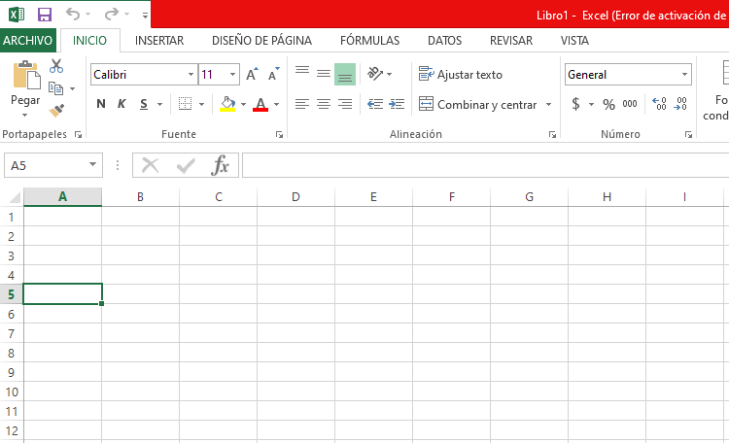

Identifica cada celda:

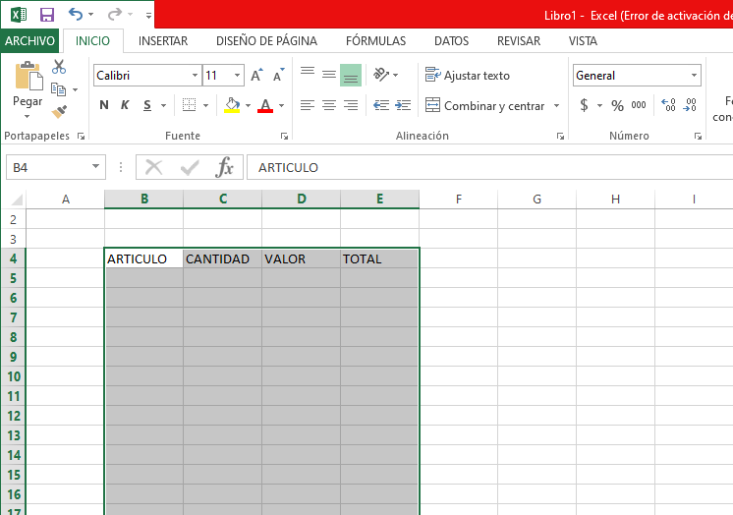

Selecciona todos los artículos y presiona “TODOS LOS BORDES”

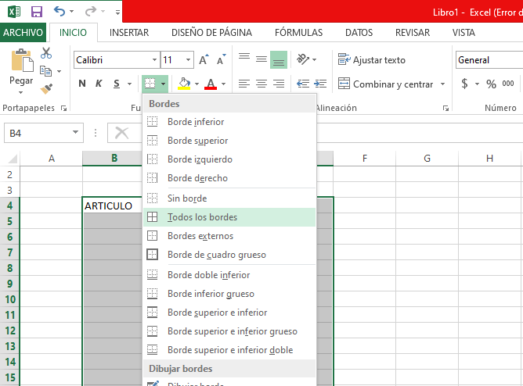

En las celdas de valor, seleccionar todas de arriba hacia abajo presionar el botón segundario (botón derecho de mouse o de notebook) **seleccionar formato de celda**, para luego dejar la categoría en **moneda y sin decimales**

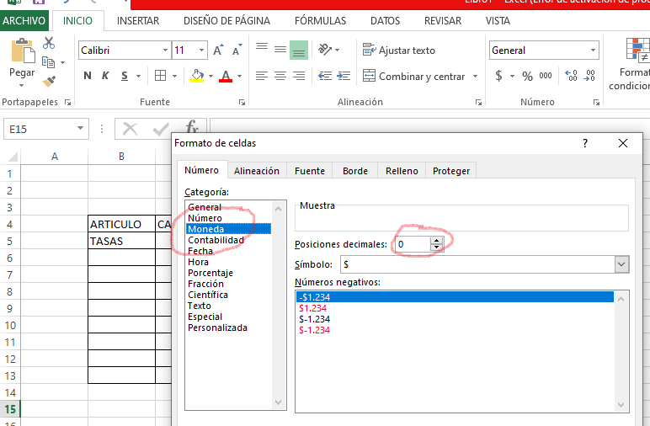

Una vez que tienes un cuadro lleno y con los valores transformados en monedas ($), se **multiplicara el valor del artículo con la cantidad** que tienes en tu empresa, eso te entregara el total monetario que tienes en tu empresa. (Cantidad total en dinero por artículo)

Para poder multiplicar debes ubicar el cursor en la celda de total, presionar el signo “ = “ y el de abro paréntesis “ ( “ . creando una especie de carita triste “ =( “. Después de estos con las flechas del teclado no ubicamos sobre la celda de indica la cantidad (Solo ubicamos) y presionamos la tecla “ * “ que es con el cual se multiplica. Luego de esto solo te posicionas sobre la celda de valor y presionar la tecla de cierre paréntesis e inmediatamente la tecla ENTER.

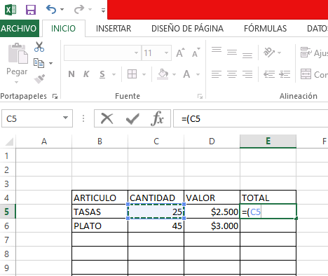 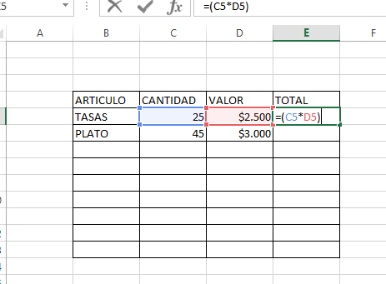

De esta forma sabrás cuánto dinero por artículo tienes, te permitirá un orden de los artículos y de tus finanzas. Una vez sacados los totales a todos los artículos. Súmalos y obtendrá un total general.

IMPORTANTE: =(solo te ubicas y presionas + ubicas sobre el otro y presionas + ubicas sobre el otro y solo cierras paréntesis) luego presionas Entre y aparece el total.

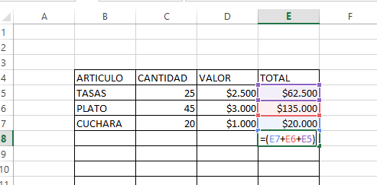

Indicadores de evaluación:

* Elaboran tablas de doble entrada en hojas de cálculo.
* Dan formato a celdas, filas y columnas en hojas de cálculo.
* Demostrar un uso seguro y responsable de internet, cumpliendo las reglas entregadas por el profesor y respetando los derechos de autor.

**Enviar a:** [diego.fallad@colegiorepublicadefrancia.cl](mailto:diego.fallad@colegiorepublicadefrancia.cl)